ЛАБОРАТОРНА РОБОТА №2
Тема: Створення проєкту в Android Studio та налаштування інтерфейсу користувача.
Мета: Навчитись створювати новий проєкт, налаштовувати інтерфейс користувача з кількома елементами, змінювати властивості UI-компонентів через XML, запускати проєкт на емуляторі або пристрої.
Завдання 13: Застосувати стилі шрифту, кольору і фону до кількох елементів UI через ресурси, замість задання безпосередньо в XML.
Хід роботи
- Реалізація інтерфейсу
Лістинг код MainActivity.kt:
package com.example.laba2
import android.os.Bundle
import androidx.activity.ComponentActivity
import androidx.activity.compose.setContent
import androidx.compose.foundation.layout.*
import androidx.compose.material3.*
import androidx.compose.runtime.*
import androidx.compose.ui.Alignment
import androidx.compose.ui.Modifier
import androidx.compose.ui.graphics.Color
import androidx.compose.ui.text.font.FontFamily
import androidx.compose.ui.text.font.FontWeight
import androidx.compose.ui.unit.dp
import androidx.compose.ui.unit.sp
import com.example.laba2.ui.theme.Laba2Theme
class MainActivity : ComponentActivity() {
override fun onCreate(savedInstanceState: Bundle?) {
super.onCreate(savedInstanceState)
setContent {
// 🔹 Встановлення теми застосунку
Laba2Theme {
// 🔹 Контейнер фону
Surface(
modifier = Modifier.fillMaxSize(),
color = Color(0xFFF3E5F5) // фон вікна
) {
UserFormScreen()
}
}
}
}
}
@OptIn(ExperimentalMaterial3Api::class)
@Composable
fun UserFormScreen() {
var name by remember { mutableStateOf("") }
var email by remember { mutableStateOf("") }
// 🔹 Основне компонування
Column(
modifier = Modifier
.fillMaxSize()
.padding(24.dp),
horizontalAlignment = Alignment.CenterHorizontally,
verticalArrangement = Arrangement.Center
) {
// 🔹 Заголовок
Text(
text = "Ласкаво просимо!",
fontSize = 28.sp,
color = Color(0xFF4A148C),
fontWeight = FontWeight.Bold,
fontFamily = FontFamily.Serif,
modifier = Modifier.padding(bottom = 24.dp)
)
// 🔹 Поле введення імені
OutlinedTextField(
value = name,
onValueChange = { name = it },
label = { Text("Введіть ім’я") },
colors = TextFieldDefaults.colors(
focusedIndicatorColor = Color(0xFF6A1B9A),
unfocusedIndicatorColor = Color(0xFFBA68C8),
focusedContainerColor = Color(0xFFF8EAF6),
unfocusedContainerColor = Color(0xFFF8EAF6)
),
modifier = Modifier
.fillMaxWidth()
.padding(bottom = 12.dp)
)
// 🔹 Поле введення email
OutlinedTextField(
value = email,
onValueChange = { email = it },
label = { Text("Введіть email") },
colors = TextFieldDefaults.colors(
focusedIndicatorColor = Color(0xFF6A1B9A),
unfocusedIndicatorColor = Color(0xFFBA68C8),
focusedContainerColor = Color(0xFFF8EAF6),
unfocusedContainerColor = Color(0xFFF8EAF6)
),
modifier = Modifier
.fillMaxWidth()
.padding(bottom = 24.dp)
)
// 🔹 Кнопка
Button(
onClick = { /* TODO: натискання */ },
colors = ButtonDefaults.buttonColors(containerColor = Color(0xFF6A1B9A)),
shape = MaterialTheme.shapes.medium
) {
Text(
text = "Надіслати",
fontSize = 18.sp,
fontFamily = FontFamily.Serif,
color = Color.White
)
}
}
}
Таблиця 1
Головні елементи коду
Елемент | Призначення | Особливості реалізації
Surface | контейнер із кольором фону | задає колір через color = Color(0xFFF3E5F5)
Column | вертикальне компонування | центрує всі елементи
Text | заголовок | стиль: fontSize = 28.sp, color = Color(0xFF4A148C)
OutlinedTextField | поля введення | з кольорами фону і рамок через TextFieldDefaults.colors()
Button | кнопка «Надіслати» | фіолетовий фон containerColor = Color(0xFF6A1B9A), білий текст
- Застосування стилів і ресурсів
У реальному проєкті стилі кольорів і шрифтів виносяться у ресурси:
Лістинг код colors.xml:
<resources>
<color name="purple_primary">#6A1B9A</color>
<color name="purple_light">#BA68C8</color>
<color name="background_light">#F3E5F5</color>
<color name="text_dark">#4A148C</color>
</resources>
Лістинг код styles.xml:
<resources>
<style name="AppTextTitle">
<item name="android:textSize">28sp</item>
<item name="android:textColor">@color/text_dark</item>
<item name="android:fontFamily">serif</item>
<item name="android:textStyle">bold</item>
</style>
<style name="AppButtonStyle">
<item name="android:textSize">18sp</item>
<item name="android:textColor">@android:color/white</item>
<item name="android:background">@color/purple_primary</item>
</style>
</resources>
Таким чином, замість фіксованих значень у коді, можна використовувати стилі з ресурсів, що робить застосунок гнучкішим і легше підтримуваним.
- Результат виконання
Після запуску застосунок відображає:
- заголовок «Ласкаво просимо!» чорного кольору, розташований по центру екрана;
- два поля введення з підказками «Введіть ім’я» та «Введіть email», виконані у світло-рожевому тоні з фіолетовою рамкою;
- кнопку «Надіслати» з білим текстом на насиченому фіолетовому фоні та округленими краями;
- м’який рожево-бузковий фон усього екрана, що створює приємний, ніжний візуальний стиль.
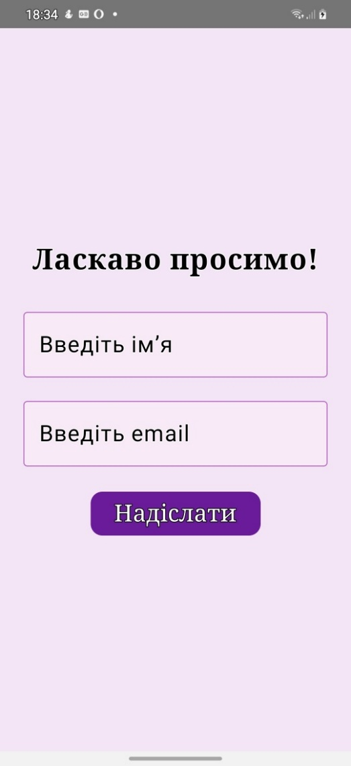
Рис.1.Стилізація початкової форми
Висновок: У ході лабораторної роботи було створено Android-застосунок із простим інтерфейсом користувача за допомогою Jetpack Compose. Під час виконання завдання було закріплено навички створення нового проєкту в Android Studio, застосування ресурсів стилів, кольорів і тем, використання компонентів бібліотеки Material3 (таких як Text, OutlinedTextField, Button), а також оформлення інтерфейсу за допомогою відступів, кольорів і фону. У результаті роботи отримано функціональний і візуально привабливий інтерфейс, який відповідає вимогам лабораторного завдання. Отже, мету роботи досягнуто.
Виконано: Куліш Владою Іванівною, група БІП-1-22.

